**Thiết kế Giao diện**

Giao diện Quản lý Nhân viên

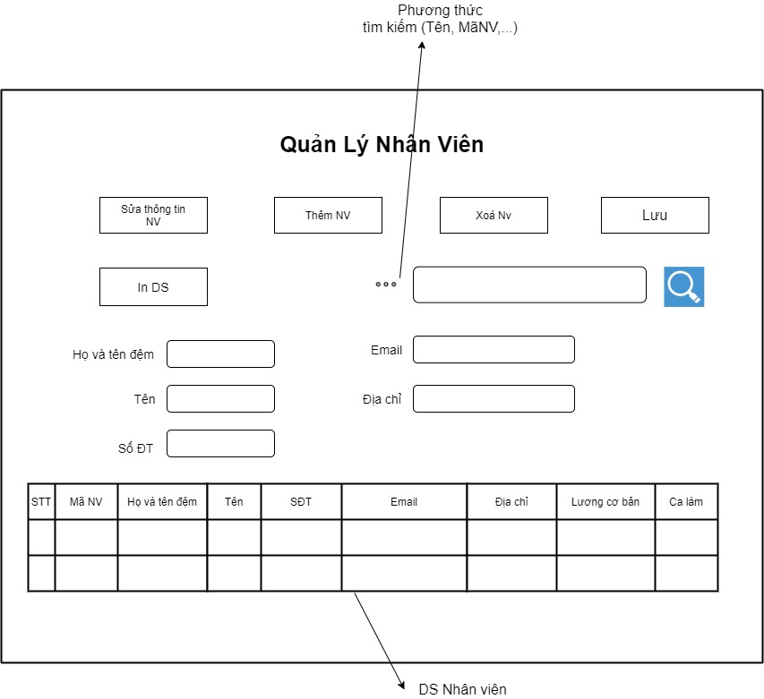

Bảng danh sách các biến cố của giao diện quản lý nhân viên

|  |  |  |  |
| --- | --- | --- | --- |
| STT | Điều kiện kích hoạt | Xử lý | Ghi chú |
| 1 | Khởi chạy chương trình | Đọc toàn bộ thông tin nhân viên từ CSDL vào table |  |
| 2 | Chọn ‘Quản lý Nhân viên’ từ màn hình chính | Hiển thị danh sách thông tin cơ bản của nhân viên |  |
| 3 | Chọn ‘In DS’ | In PDF bảng danh sách nhân viên |  |
| 4 | Chọn ‘Sửa thông tin NV’ | Sửa thông tin cơ bản của nhân viên |  |
| 5 | Chọn ‘Tìm kiếm’ | Xuất ra thông tin cơ bản của nhân viên đang tìm kiếm |  |
| 6 | Chọn ‘Thêm NV’ | Thêm thông tin cơ bản của nhân viên mới |  |
| 7 | Chọn ‘Xoá NV’ | Xoá toàn bộ thông tin cơ bản của nhân viên đang chọn |  |
| 8 | Chọn ‘Lưu’ | Lưu thông tin sau khi ‘thêm, xoá, sửa’ |  |

Mô tả danh sách các thành phần của giao diện Quản lý Nhân viên

|  |  |  |  |  |  |  |
| --- | --- | --- | --- | --- | --- | --- |
| STT | Tên | Kiểu | Ý nghĩa | Miền giá trị | Giá trị mặc định | Ghi chú |
| 1 | Sửa thông tin NV | Button | Sửa thông tin ở table |  |  | Không thể sửa Mã NV |
| 2 | Thêm NV | Button | Thêm NV ở table |  |  | Mã NV tự động gán, không được nhập |
| 3 | Xoá NV | Button | Xoá NV ở table |  |  |  |
| 4 | Lưu | Button | Lưu thông tin ở table sau khi thêm,xoá,sửa |  |  |  |
| 5 | Input tìm kiếm | Textfield | Nhập thông tin nhân viên cần tìm |  |  |  |
| 6 | Tìm kiếm | Button | Hiển thị thông tin nhân viên đang tìm |  |  |  |
| 7 | In DS | Button | In danh sách NV |  |  |  |
| 8 | Danh sách nhân viên | Table | Hiển thị danh sách nhân viên |  |  |  |
| 9 | Input ‘Họ và tên đệm’ | Textfield | Nhập họ và tên đệm |  |  |  |
| 10 | Input ‘Tên’ | Textfield | Nhập tên |  |  |  |
| 11 | Input ‘Số ĐT’ | Textfield | Nhập số ĐT |  |  |  |
| 12 | Input ‘Email’ | Textfield | Nhập e-mail |  |  |  |
| 13 | Input ‘Địa chỉ’ | Textfield | Nhập địa chỉ |  |  |  |

**Thiết kế dữ liệu (lưu trữ)**

Danh sách thuộc tính của bảng nhân viên

|  |  |  |  |  |  |
| --- | --- | --- | --- | --- | --- |
| STT | Thuộc tính | Kiểu | Ràng buộc | Giá trị khởi động | Ghi chú |
| 1 | idnv | varchar | Khoá chính |  | Mã NV tự động tăng |
| 2 | fname | varchar |  |  | Tên |
| 3 | lname | varchar |  |  | Họ và tên đệm |
| 4 | phone | varchar |  |  | Số ĐT |
| 5 | address | text |  |  |  |
| 6 | luong | varchar |  |  |  |
| 7 | ca | tinyint |  |  | Ca làm việc |

**Thiết kế xử lý**

|  |  |  |  |  |  |  |
| --- | --- | --- | --- | --- | --- | --- |
| STT | Hàm | Tham số | Kết quả trả về | Thuật giải | Ý nghĩa | Ghi chú |
| 1 | Thêm NV | Các input từ textfield không phải textfield tìm kếm |  | Lấy dữ liệu từ textfield lưu vào bộ nhớ tạm | Thêm Nhân viên vào DS |  |
| 2 | Sửa thông tin NV |  | Thông tin sau khi sửa | Lấy dữ liệu từ textfield lưu vào bộ nhớ tạm | Chỉnh sửa thông tin NV |  |
| 3 | Xoá NV |  |  | Loại bỏ NV cần xoá khỏi Danh sách |  |  |
| 4 | Lưu |  | Thông báo lưu | Lấy dữ liệu từ bộ nhớ tạm lưu vào CSDL | Lưu trữ thông tin vào CSDL | Cập nhật DS nhân viên |
| 5 | Hiển thị phương thức tìm kiếm |  | Các tuỳ chọn tìm kiếm | Chọn các từ khoá về thông tin cơ bản | Hiển thị các tuỳ chọn cho người dùng chọn |  |
| 6 | Tìm kiếm | input từ textfield tìm kiếm | Thông tin cơ bản của nhân viên cần tìm | Đọc dữ liệu từ CSDL xuất ra table | Hiển thị kết quả tìm kiếm |  |
| 7 | In DS |  |  | Đọc dữ liệu từ table và in ra PDF |  |  |

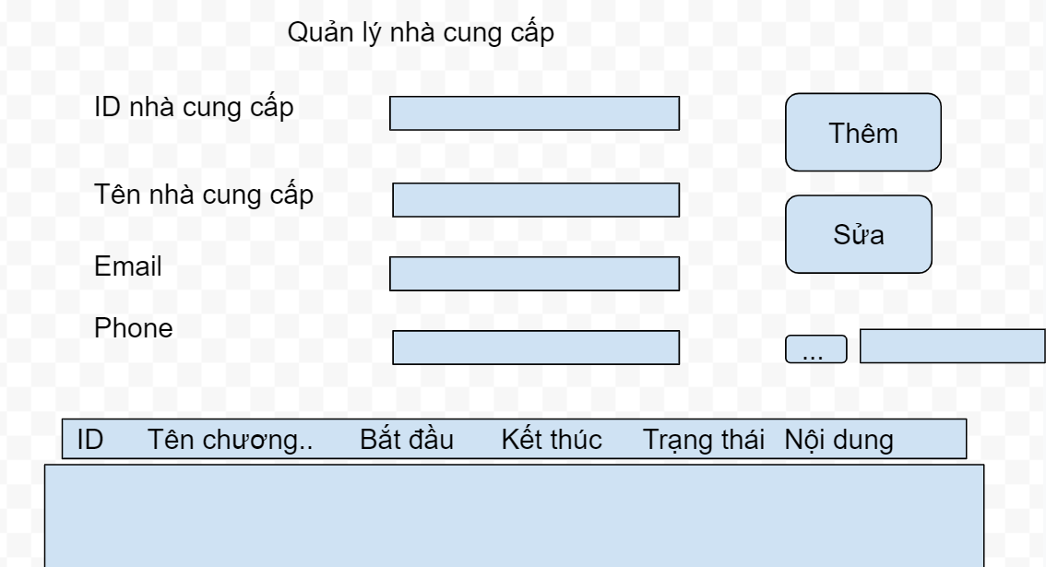

Bảng danh sách các biến cố của giao diện quản lý nhà cung cấp

|  |  |  |  |
| --- | --- | --- | --- |
| STT | Điều kiện kích hoạt | Xử lý | Ghi chú |
| 1 | Khởi chạy chương trình | Đọc toàn bộ thông tin nhà cung cấp từ CSDL vào table |  |
| 2 | Chọn ‘Quản lý nhà cung cấp’ từ màn hình chính | Hiển thị danh sách thông tin cơ bản của nhà cung cấp |  |
| 3 | Chọn ‘Sửa ’ | Sửa thông tin cơ bản của nhà cung cấp |  |
| 4 | Chọn ‘Tìm kiếm’ | Xuất ra thông tin cơ bản của nhà cung cấp đang tìm kiếm |  |
| 5 | Chọn ‘Thêm’ | Thêm thông tin cơ bản của Nhà cung cấp mới |  |

Mô tả danh sách các thành phần của giao diện Quản lý Nhà cung cấp

|  |  |  |  |  |  |  |
| --- | --- | --- | --- | --- | --- | --- |
| STT | Tên | Kiểu | Ý nghĩa | Miền giá trị | Giá trị mặc định | Ghi chú |
| 1 | Sửa | Button | Sửa thông tin ở table |  |  | Không thể sửa ID |
| 2 | Thêm | Button | Thêm Nhà cung cấp ở table |  |  | ID tự động gán, không được nhập |
| 3 | Input tìm kiếm | Textfield | Nhập thông tin nhà cung cấp cần tìm |  |  |  |
| 4 | Tìm kiếm | Button | Hiển thị thông tin nhà cung cấp đang tìm |  |  |  |
| 5 | Danh sách Nhà cung cấp | Table | Hiển thị danh sách nhà cung cấp |  |  |  |
| 6 | Input ‘Tên nhà cung cấp’ | Textfield | Nhập tên |  |  |  |
| 7 | Input ‘Phone’ | Textfield | Nhập số ĐT |  |  |  |
| 8 | Input ‘Email’ | Textfield | Nhập e-mail |  |  |  |

**Thiết kế dữ liệu (lưu trữ)**

Danh sách thuộc tính của bảng nhân viên

|  |  |  |  |  |  |
| --- | --- | --- | --- | --- | --- |
| STT | Thuộc tính | Kiểu | Ràng buộc | Giá trị khởi động | Ghi chú |
| 1 | ID | varchar | Khoá chính |  | Mã Nhà cung cấp tự động tăng |
| 2 | name | varchar |  |  | Tên chương trình khuyến mãi |
| 3 | batdau | varchar |  |  | Ngày bắt đầu |
| 4 | ketthuc | varchar |  |  | Ngày kết thúc |
| 6 | tt | varchar |  |  | Kiểu trạng thái |
| 7 | nd | varchar |  |  | Chi tiết khuyến mãi |

**Thiết kế xử lý**

|  |  |  |  |  |  |  |
| --- | --- | --- | --- | --- | --- | --- |
| STT | Hàm | Tham số | Kết quả trả về | Thuật giải | Ý nghĩa | Ghi chú |
| 1 | Thêm | Các input từ textfield không phải textfield tìm kếm |  | Lấy dữ liệu từ textfield lưu vào bộ nhớ tạm | Thêm nhà cung cấp vào DS |  |
| 2 | Sửa |  | Thông tin sau khi sửa | Lấy dữ liệu từ textfield lưu vào bộ nhớ tạm | Chỉnh sửa thông tin nhà cung cấp |  |
| 3 | Hiển thị phương thức tìm kiếm |  | Các tuỳ chọn tìm kiếm | Chọn các từ khoá về thông tin cơ bản | Hiển thị các tuỳ chọn cho người dùng chọn |  |
| 4 | Tìm kiếm | input từ textfield tìm kiếm | Thông tin cơ bản của nhà cung cấp cần tìm | Đọc dữ liệu từ CSDL xuất ra table | Hiển thị kết quả tìm kiếm |  |